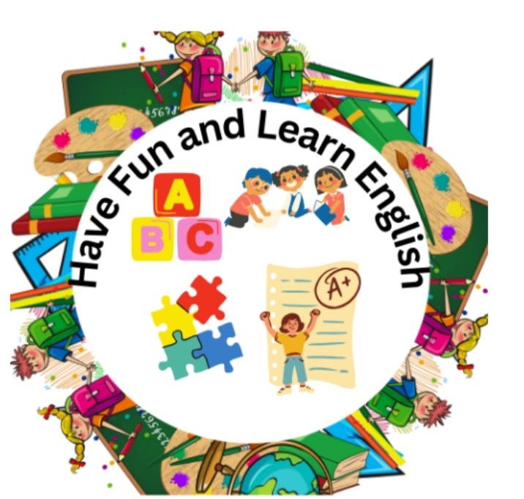 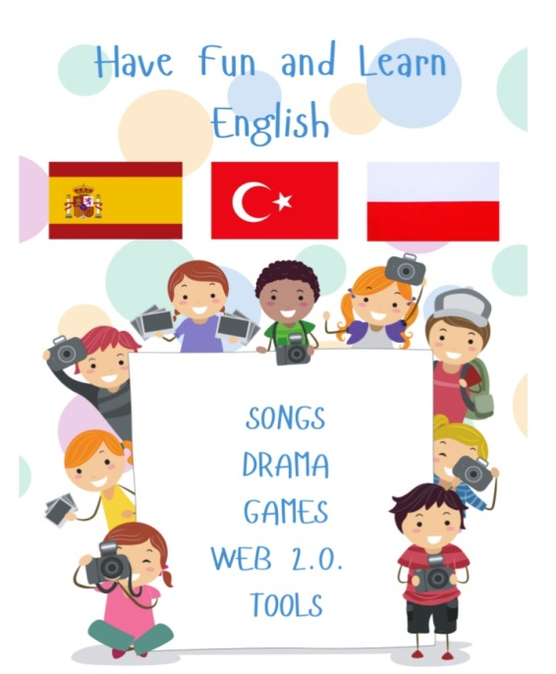

**2023-2024 Eğitim-öğretim yılında okulumuz İngilizce öğretmeni Figen TAŞ YAPA tarafından 2/D ve 4/C sınıflarımızla ‘HAVE FUN AND LEARN ENGLISH’ adlı bir Avrupa e-twinning projesi yürütülmüştür.** **Projemiz,İngilizce dersinin ilkokul müfredatı konularını monotonluktan çıkarıp bunları daha kalıcı ve daha eğlenceli hale getirerek, öğrenci seviyelerine uygun aktiviteleri de ekleyerek öğretmek amacıyla başlatıldı.Projemizi 1 Polonya olmak üzere 4 Türkiye ortaklı toplamda 5 okulla gerçekleştirdik.** **Bu projeyle** **öğrencilerimizin modern öğretim yaklaşımları ile birlikte, drama ,şarkılar ,oyunlar aracılığıyla İngilizceyi öğrenmeleri ve İngilizceyi seven bireyler haline gelmeleri amaçlanmıştır. Bunların yanında bir diğer amaçta derslerde Web.2.0. araçlarını(chatterpix,Canva,Renderforest,Wordwall,Wordart,Bitmoloji,etc.)kullanarak teknolojiyi de İngilizce öğretiminin içine katıp dersleri daha işlevsel ve eğlenceli hale getirmektir.**

**Proje linkimiz**

[**https://school-education.ec.europa.eu/tr/etwinning/projects/have-fun-and-learn-english-1/twinspace**](https://school-education.ec.europa.eu/tr/etwinning/projects/have-fun-and-learn-english-1/twinspace)

**Projemizin bazı etkinlik fotoları**



